ASKÖ Ferienpasstag
"Die perfekte Minute"

Dem Aufruf zum Ferienspaßtag zum Thema "Die perfekte Minute" der ASKÖ Hagenberg sind auch heuer wieder 30 Kinder gefolgt. Die Mädels und Jungs zwischen 4 und 10 Jahren versuchten binnen einer Minute zahlreiche Punkte bei den einzelnen Stationen zu ergattern.
Der Wettergott hat uns leider heuer im Stich gelassen, sodass wir unsere Stationen in der Halle durchgeführt haben, der Spaß fehlte jedoch nicht.

Zu meistern waren 10 Stationen wie Zielwurf mit Socken, Wäscheklammerschlange (eine lange Schlange aus Wäscheklammern basteln), Fußsteintransport (Steine mit den Zehen in eine Schüssel geben), Flinker Kellner (einen mit Wasser gefüllten Becher über eine Wippe transportieren), Springendes Wiesel, Versenken des Schatzes im Silbersee (Murmeln in eine in einem Wasserbad versenkte Glasschüssel werfen) und noch vieles mehr. Beim Lattlschießen wurden bereits zukünftige Stockschützen sichtbar (hohe Trefferquote!!).

Nach einer kleinen Pause und Stärkung ging es zur Siegerehrung. Wie jedes Jahr wurden auch heuer wieder die ersten drei Plätze prämiert. Jedes Kind erhielt eine Urkunde und einen kleinen Preis.
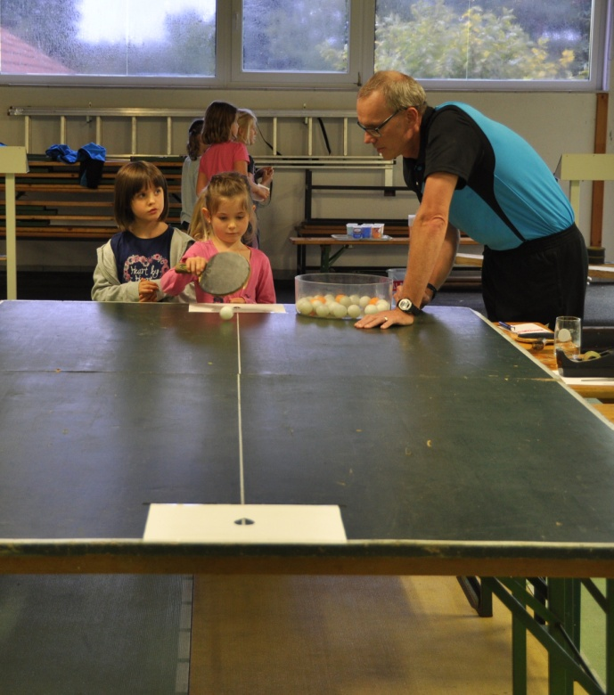
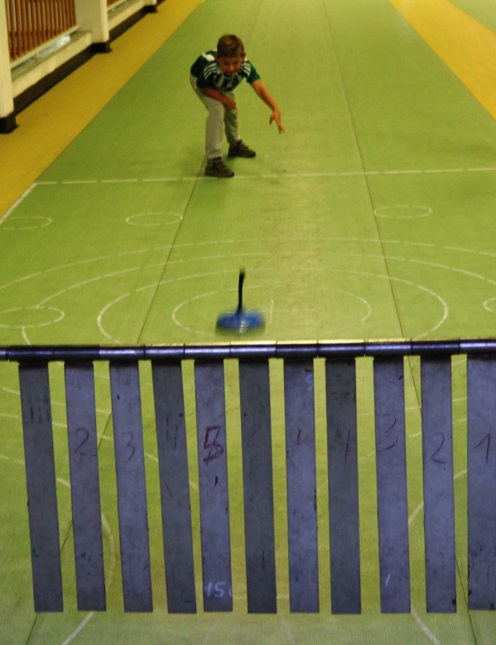

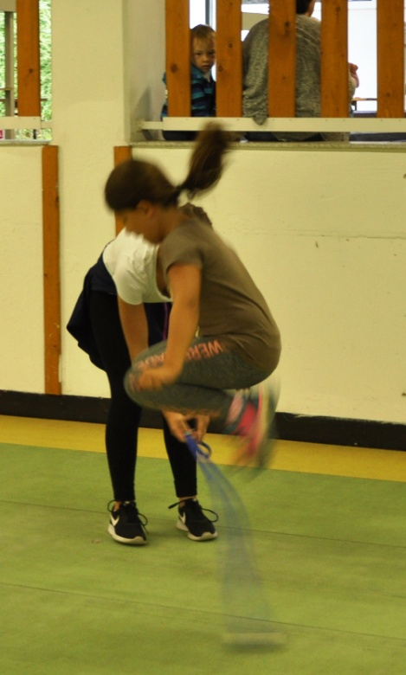

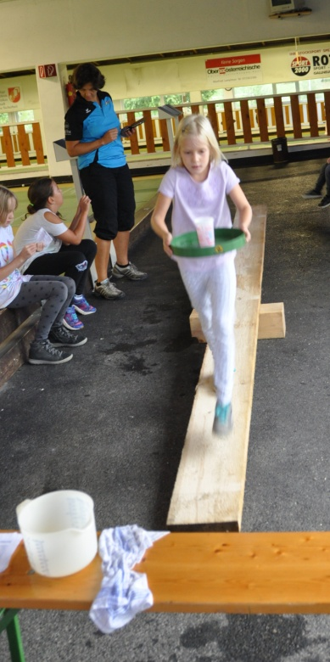

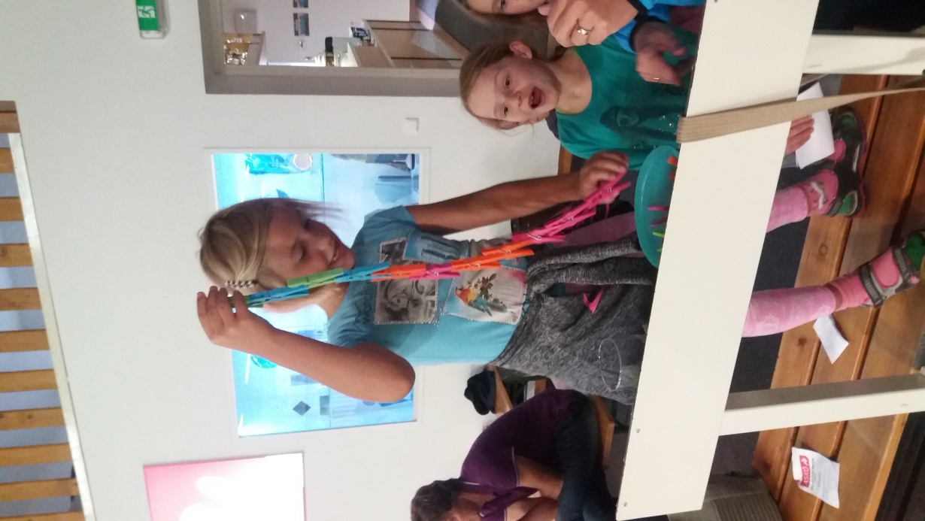
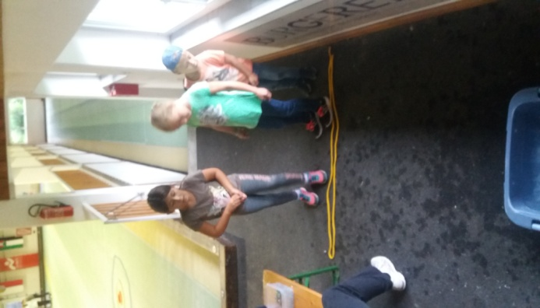

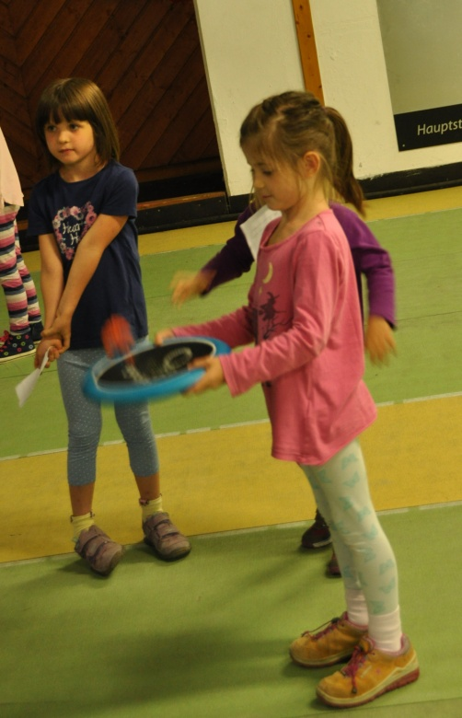
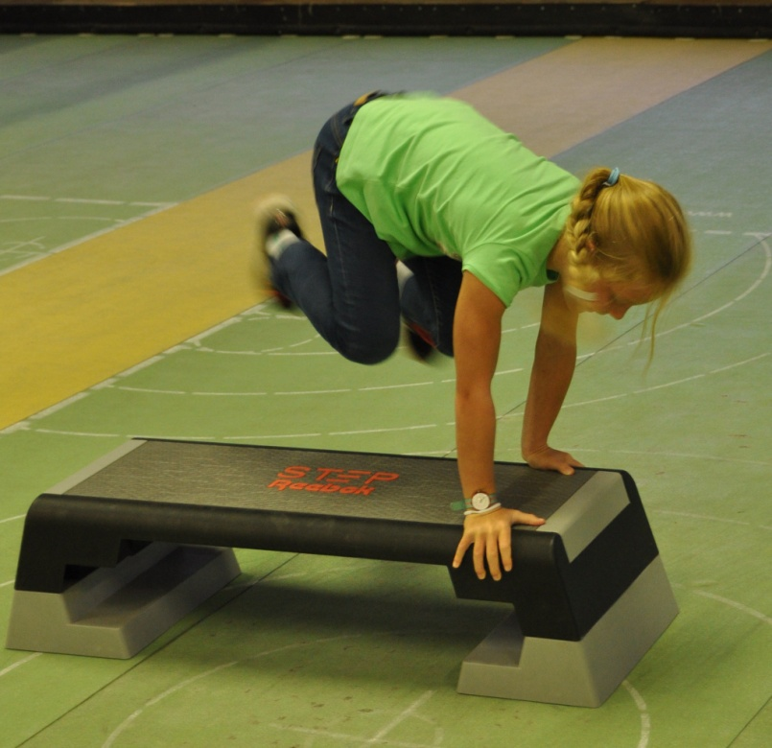

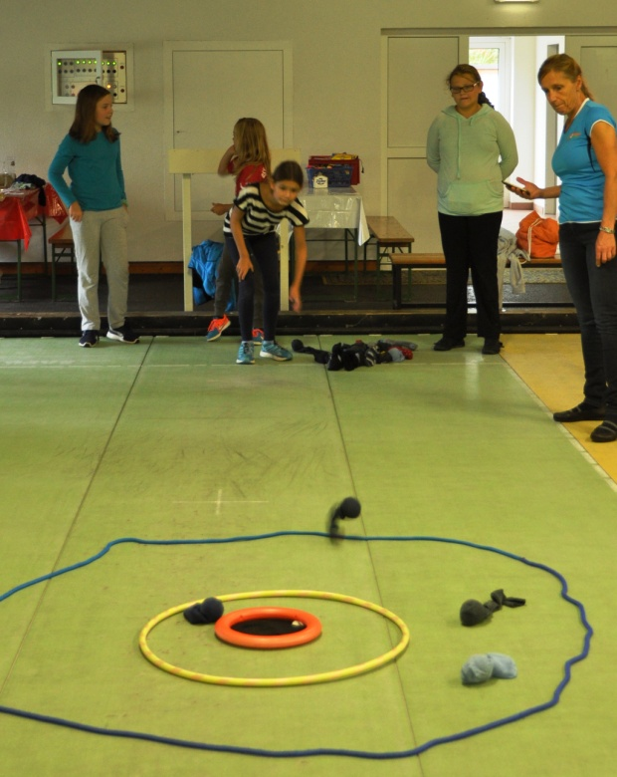

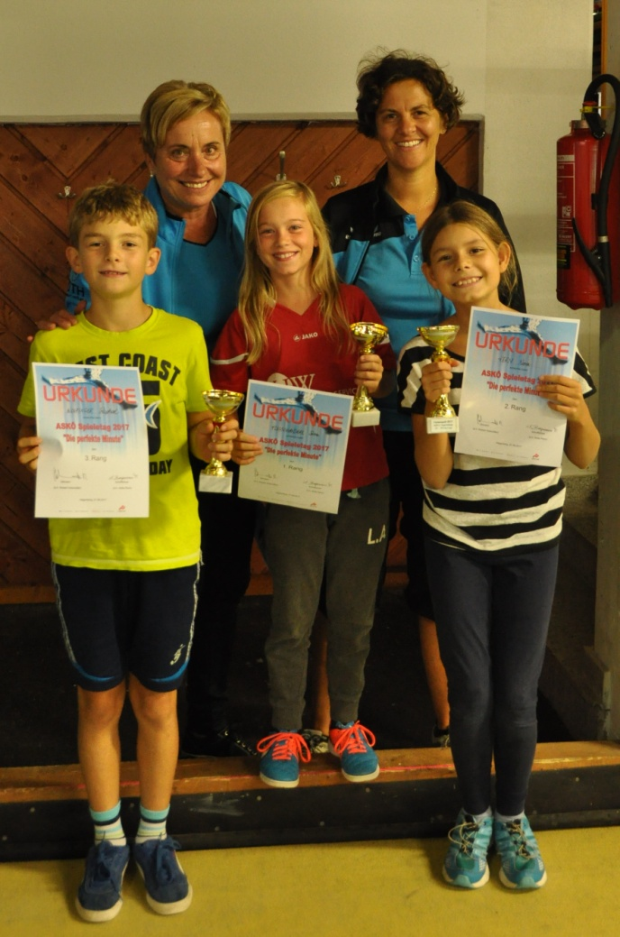
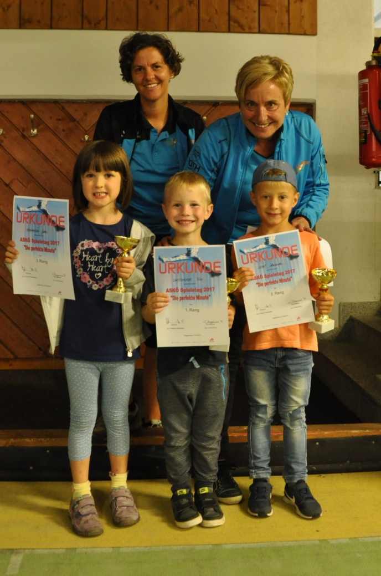

Unsere Sieger Kindergarten und Volksschule!
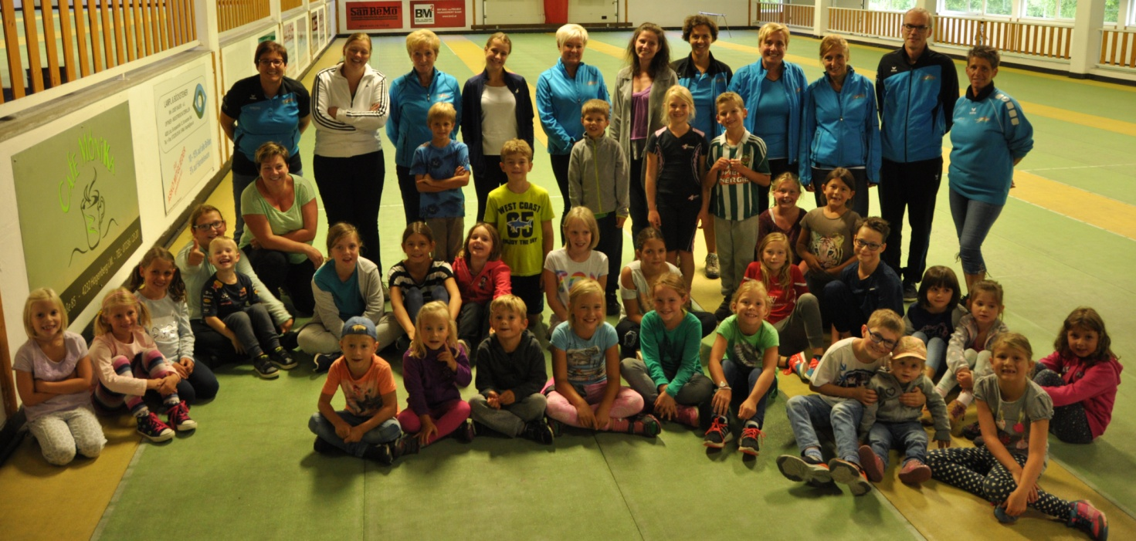
Wir, die ASKÖ Hagenberg hoffen, es hat allen teilnehmenden Kindern gefallen und freuen uns auf ein Wiedersehen im nächsten Jahr!!!!

